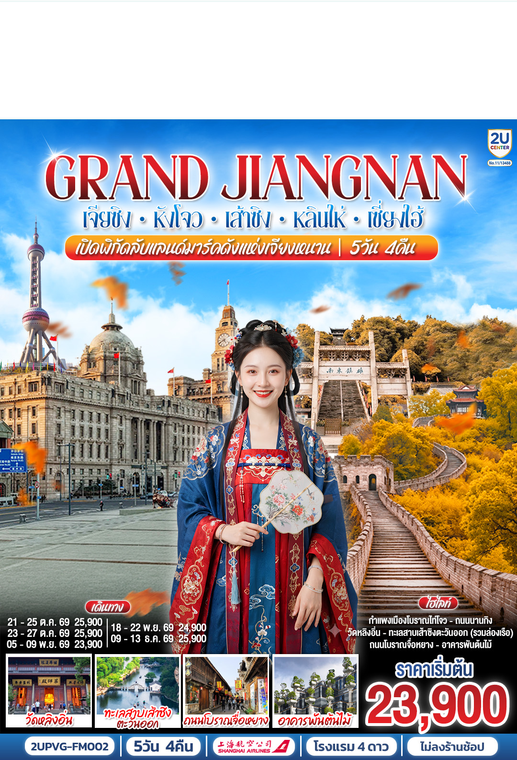
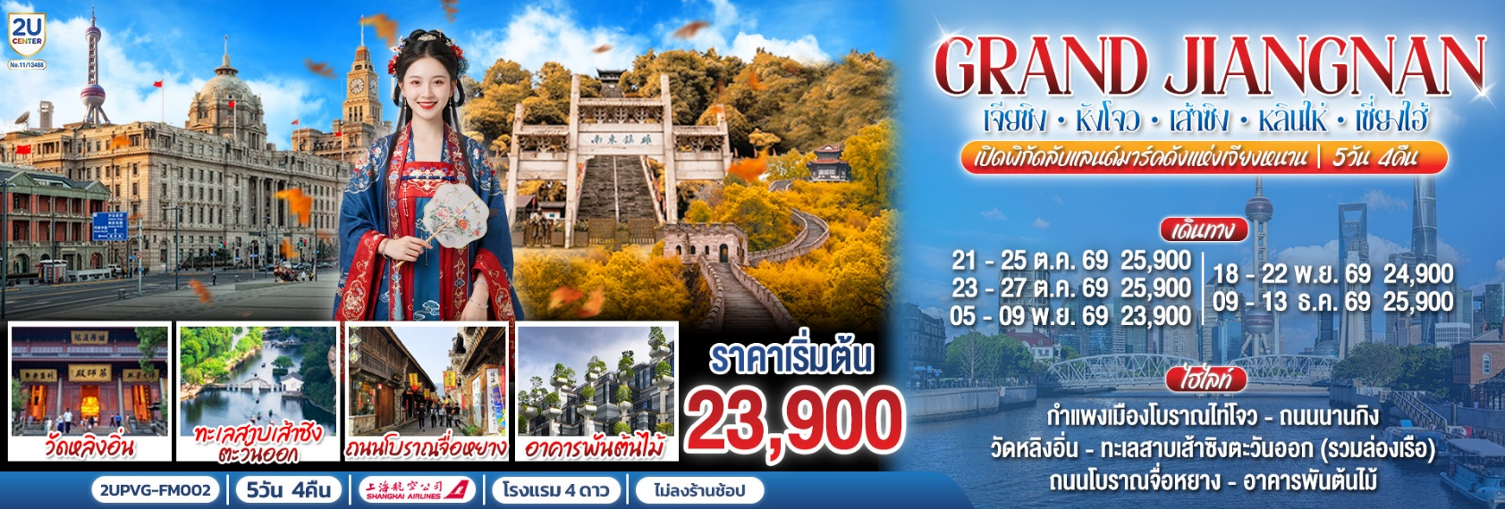
วัน | โปรแกรมเดินทาง | เช้า | เที่ยง | ค่ำ | โรงแรมที่พัก
1 | กรุงเทพฯ (สนามบินสุวรรณภูมิ) (FM842: 09.50 – 15.25) – สนามบินเซี่ยงไฮ้ผู่ตง – เจียซิง – เมืองโบราณซีถัง – หังโจว | ✈ | X | X | Holiday Inn Express Hangzhou  หรือเทียบเท่าระดับ 4 ดาว  ** มาตรฐานประเทศจีน **
2 | หังโจว – วัดหลิงอิ่น – ทะเลสาบซีหู (ไม่รวมล่องเรือ) – เส้าซิง – ทะเลสาบเส้าซิงตะวันออก (รวมล่องเรือ) – เมืองโบราณอันชาง – ถนนชางเฉียว |  |  | X | Holiday Inn Express Shaoxing  หรือเทียบเท่าระดับ 4 ดาว  ** มาตรฐานประเทศจีน **
3 | หลินไห่ – สวนสาธารณะตงหู – กำแพงเมืองโบราณไท่โจว – วัดหลงซิง – ถนนโบราณจื่อหยาง – เซี่ยงไฮ้ |  |  | X | Holiday Inn Express Shanghai  หรือเทียบเท่าระดับ 4 ดาว  ** มาตรฐานประเทศจีน **
4 | North Bund Greenland – Starbucks Reserve Roastery – ตึกเรือ LV – ตรอกจางหยวน – ถนนหวยไห่ (Song Mont) – ถนนนานกิง |  |  | X | Holiday Inn Express Shanghai  หรือเทียบเท่าระดับ 4 ดาว  ** มาตรฐานประเทศจีน **
5 | วัดหลงหัว – อาคารพันต้นไม้ – ถนนอู่คัง – ย่านฮิปสเตอร์อันฝู – ตลาดร้อยปีเฉิงหวังเมี่ยว – Florentia Village Outlet – สนามบินเซี่ยงไฮ้ – กรุงเทพฯ(สนามบินสุวรรณภูมิ) (FM841 :22.20 –01.55+1) |  |  | ✈
โปรแกรมทัวร์นี้ X ไม่เข้าร้านช้อป

ราคาทัวร์ข้างต้นยังไม่รวมค่าทิปมัคคุเทศน์ท้องถิ่นและคนขับรถ 2,000 บาท/ท่าน/ทริป
*ราคานี้เป็นราคาพิเศษไม่มีราคาเด็ก*
โปรแกรมอาจจะมีการปรับเปลี่ยนตามความเหมาะสมของสภาพอากาศและฤดูกาล

กําหนดวันเดินทาง | ผู้ใหญ่พัก 2-3 ท่าน  ท่านละ | ราคาทัวร์  (ไม่รวมตั๋วเครื่องบิน) | พักเดี่ยว  เพิ่มท่านละ
21 – 25 ต.ค. 69  ขาไป 21OCT FM842 09.50 – 15.25  ขากลับ 26OCT FM847 00.15 – 04.05 | 25,900.- | 19,900.- | 5,000.-
23 – 27 ต.ค. 69  ขาไป 23OCT FM842 09.50 – 15.25  ขากลับ 27OCT MU547 21.05 – 00.55+1 | 25,900.- | 19,900.- | 5,000.-
05 – 09 พ.ย. 69  ขาไป 05NOV FM854 09.25 – 14.50  ขากลับ 09NOV MU547 21.05 – 00.55+1 | 23,900.- | 17,900.- | 5,000.-
18 – 22 พ.ย. 69  ขาไป 18NOV FM854 09.25 – 14.50  ขากลับ 22NOV FM841 22.20 – 01.55+1 | 24,900.- | 18,900.- | 5,000.-
09 – 13 ธ.ค. 69  ขาไป 09DEC FM854 09.25 – 14.50  ขากลับ 13DEC FM841 22.20 – 01.55+1 | 25,900.- | 19,900.- | 5,000.-
ราคาทัวร์ข้างต้นยังไม่รวมค่าทิปมัคคุเทศน์ท้องถิ่นและคนขับรถ 2,000 บาท/ท่าน/ทริป
*ราคานี้เป็นราคาพิเศษไม่มีราคาเด็ก*
โปรแกรมอาจจะมีการปรับเปลี่ยนตามความเหมาะสมของสภาพอากาศและฤดูกาล

วันแรก | กรุงเทพฯ (สนามบินสุวรรณภูมิ) (FM842: 09.50 – 15.25) – สนามบินเซี่ยงไฮ้ผู่ตง – เจียซิง – เมืองโบราณซีถัง – หังโจว
06.30 น. | พร้อมกันที่ ท่าอากาศยานสุวรรณภูมิ อาคารผู้โดยสารระหว่างประเทศ เคาน์เตอร์สายการบิน Shanghai Airlines (FM) โดยมีเจ้าหน้าที่บริษัทคอยให้การต้อนรับและอำนวยความสะดวกตรวจเช็คสัมภาระและเอกสารการเดินทางให้กับทุกท่าน
09.50 น. | ออกเดินทางสู่ เซี่ยงไฮ้ โดยสายการบิน Shanghai Airlines (FM) เที่ยวบินที่ FM842  * น้ำหนักกระเป๋า 23 กิโลกรัม/ท่าน
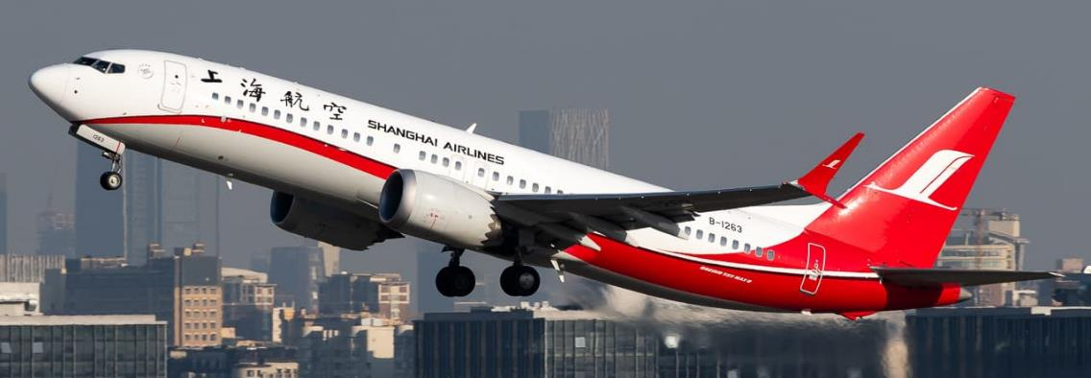
15.25 น. | เดินทางถึง ท่าอากาศยานนานาชาติเซี่ยงไฮ้ผู่ตง นำท่านผ่านพิธีการตรวจคนเข้าเมือง (เวลาท้องถิ่นเร็วกว่าประเทศไทย 1 ชั่วโมง) ผ่านพิธีการตรวจคนเข้าเมืองและศุลกากรเรียบร้อย
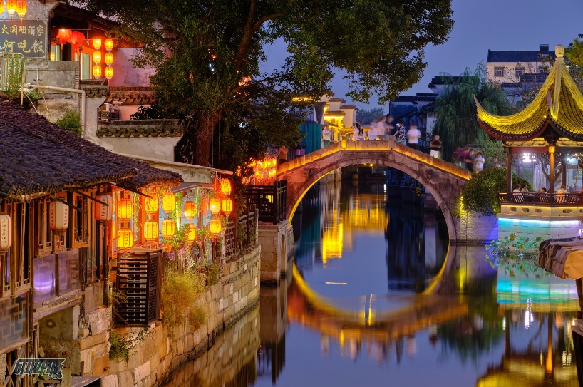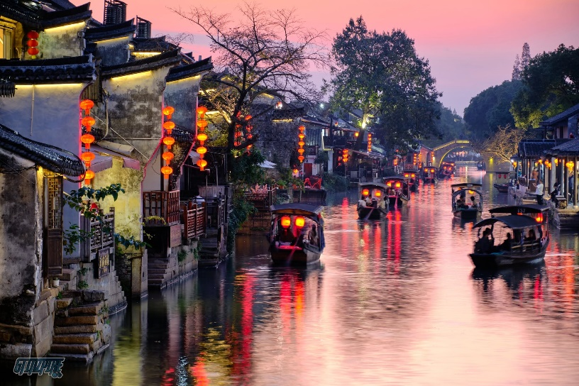
 | นำท่านเดินทางสู่ เมืองเจียซิง (Jiaxing) (ระยะทางประมาณ 125 กม/ ใช้เวลาเดินทางประมาณ 2 ชั่วโมง) เป็นเมืองประวัติศาสตร์และวัฒนธรรมชื่อดังในมณฑลเจ้อเจียง โดดเด่นด้วยเสน่ห์แบบสไตล์เจียงหนาน (Jiangnan) ตั้งอยู่ระหว่างเซี่ยงไฮ้และหางโจว นำท่านเยี่ยมชม เมืองโบราณซีถัง (Xitang Ancient Town) อีกหนึ่งเมืองโบราณริมน้ำสุดโรแมนติกที่มีชื่อเสียง เมืองซีถังเคยใช้เป็นสถานที่ถ่ายทำฉากแอ็กชันสำคัญในภาพยนตร์ฮอลลีวูดเรื่อง Mission: Impossible 3 (ทอม ครูซ วิ่งบนหลังคาและระเบียงทางเดินของเมืองนี้)
 | อิสระอาหารค่ำตามอัธยาศัย
 | จากนั้นออกเดินทางสู่ เมืองหังโจว (Hangzhou) อยู่ห่างจากเจียซิง (ระยะทางประมาณ 110 กม/ ประมาณ 1.30 ชั่วโมง) ปัจจุบันหางโจว ถือเป็นเมืองที่อยู่ในเขตภาคตะวันออกที่ได้รับการพัฒนาอย่างสูงสุดแล้ว ดังนั้นหางโจวจึงเป็นที่รู้จักกันเป็นอย่างดีว่า เป็นเมืองที่มีความสำคัญทางเศรษฐกิจ มีวัฒนธรรมที่ยาวนาน และเป็นเมืองที่มีทัศนียภาพที่สวยสดงดงามเมืองหนึ่งของประเทศจีน
ที่พัก | Holiday Inn Express Hangzhou หรือเทียบเท่าระดับ 4 ดาว (มาตรฐานจีน)
วันที่สอง | หังโจว – วัดหลิงอิ่น – ทะเลสาบซีหู (ไม่รวมล่องเรือ) – เส้าซิง – ทะเลสาบเส้าซิงตะวันออก (รวมล่องเรือ) – เมืองโบราณอันชาง – ถนนชางเฉียว
เช้า | รับประทานอาหารเช้า ณ ห้องอาหารของโรงแรม (มื้อที่ 1)
 | นำท่านสู่ วัดหลิงอิ่น และเขาเฟยไหลเฟิง หนึ่งในวัดพุทธนิกายเชนที่ใหญ่และเก่าแก่ที่สุดของจีน ตั้งอยู่ท่ามกลางหุบเขาและป่าไผ่ ทางเข้ามีหน้าผาหินแกะสลักพระพุทธรูปโบราณนับพันองค์ (Feilai Feng) ที่สวยงามตระการตา ไฮไลท์การขอพร: สายมูนิยมมาขอพรเรื่อง การงานและการเงิน โดยเฉพาะผู้ที่ต้องการความเจริญก้าวหน้าในอาชีพ
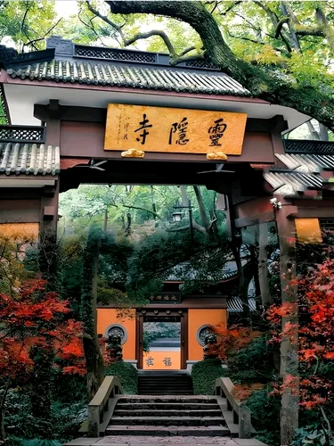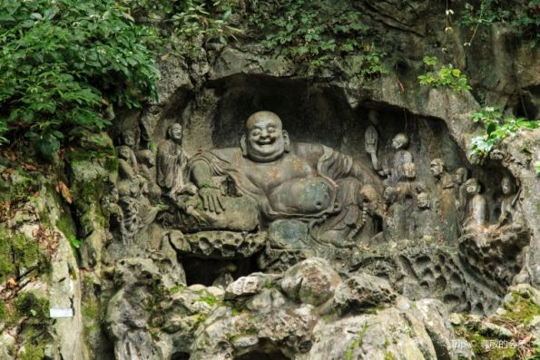
 | นำท่าน ชมวิวทะเลสาบซีหู (ไม่รวมล่องเรือ) เป็นทะเลสาบน้ำจืดขนาดใหญ่เส้นผ่าศูนย์กลางประมาณ 15 กิโลเมตร ได้รับการขึ้นทะเบียนเป็นมรดกโลกทางวัฒนธรรมจากองค์การยูเนสโกเมื่อปี ค.ศ. 2011 หากใครมีโอกาสไปเยี่ยมเยือนเมืองหังโจว ก็ไม่อยากให้พลาดชมทัศนียภาพความสวยงามของทะเลสาบซีหูและสิ่งก่อสร้างทางวัฒนธรรมที่สวยงามและเป็นที่รู้จักกันดีอย่าง “เจดีย์เหลยเฟิง” กับ ตำนานความรักของนางพญางูขาว ที่ถูกนำมาดัดแปลงสร้างเป็นภาพยนตร์และซีรีส์อันโด่งดัง
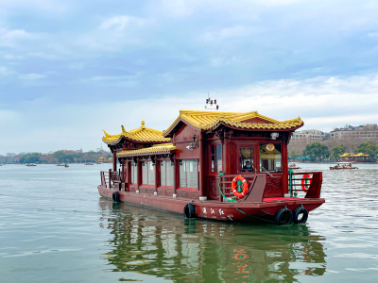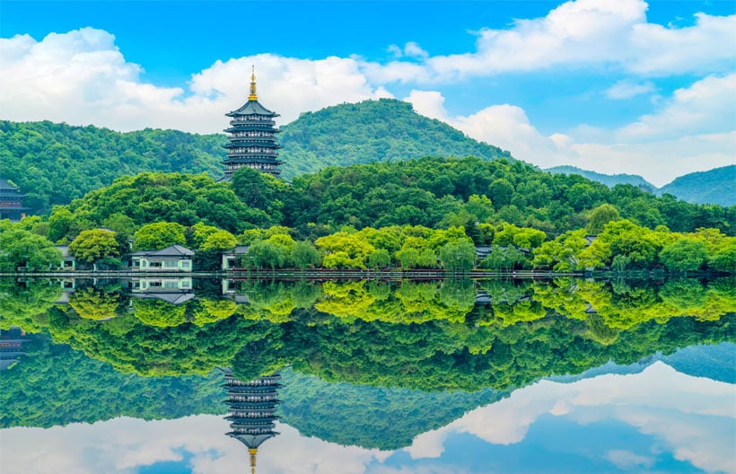
กลางวัน | รับประทานอาหารกลางวัน ณ ภัตตาคาร (มื้อที่ 2)
 | จากนั้นออกเดินทางสู่ เมืองเส้าซิง (Shaoxing) อยู่ห่างจากหังโจว (ระยะทางประมาณ 60 กม/ ประมาณ 1 ชั่วโมง) เมืองโบราณริมน้ำสุดชิลที่ซ่อนตัวอยู่ในจีน เป็นเมืองประวัติศาสตร์และวัฒนธรรมอายุกว่า 2,500 ปี ตั้งอยู่ในมณฑลเจ้อเจียง ประเทศจีน โดดเด่นด้วยสมญานาม "เมืองแห่งสายน้ำและสะพาน" นำท่านสู่ ทะเลสาบเส้าซิงตะวันออก อัญมณีที่ซ่อนตัวอยู่ในเจียงหนาน ท่ามกลางหน้าผา เป็นสถานที่ท่องเที่ยวทางธรรมชาติและวัฒนธรรมที่งดงาม โดดเด่นด้วยทัศนียภาพของหน้าผาสูงชันและเสาหินที่เกิดจากการขุดเจาะหินของมนุษย์ในอดีต ผสมผสานกับความเขียวขจีและสายน้ำได้อย่างลงตัว ไฮไลท์: นำท่านชมความงามของหน้าผาหินแปลกตาจากการทำเหมืองโบราณ รวมล่องเรืออูเผิง (เรือแจวสีดำ)
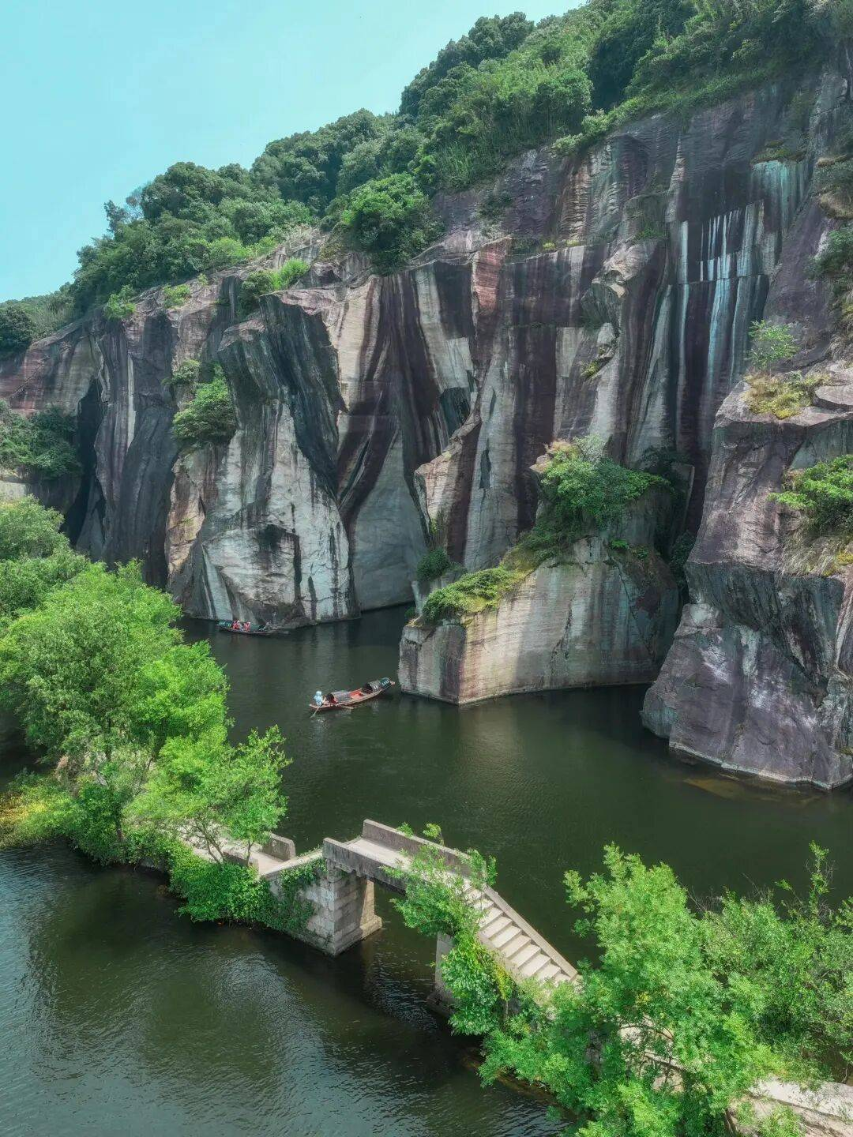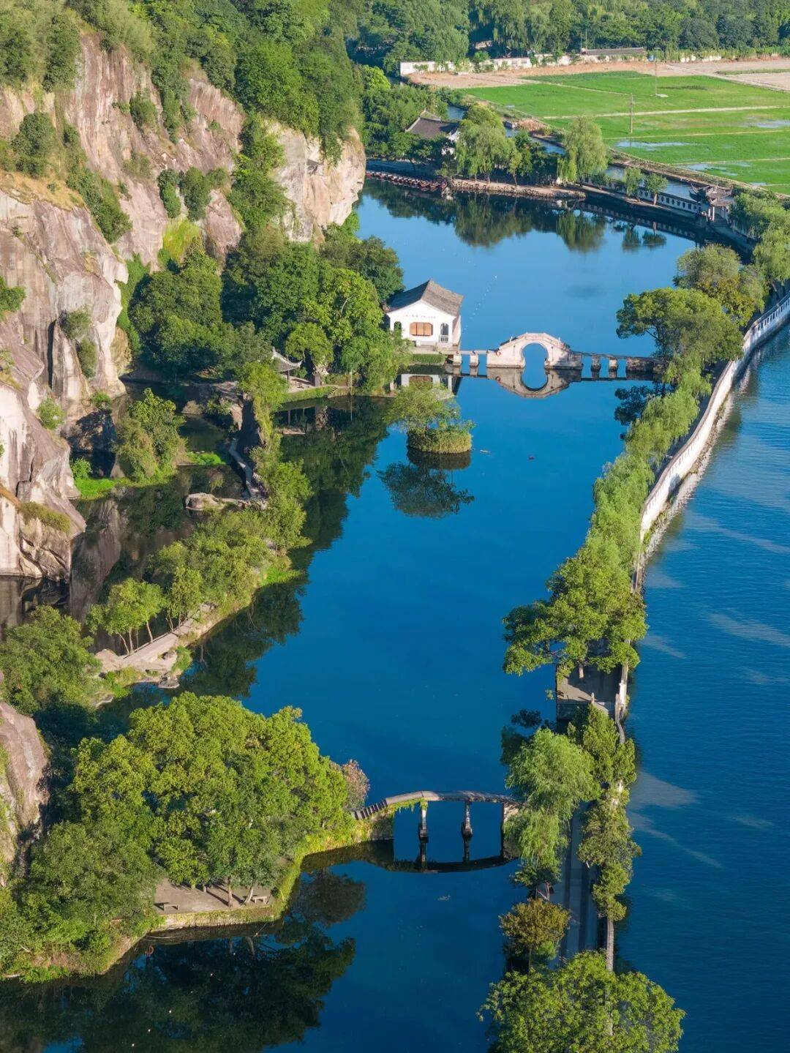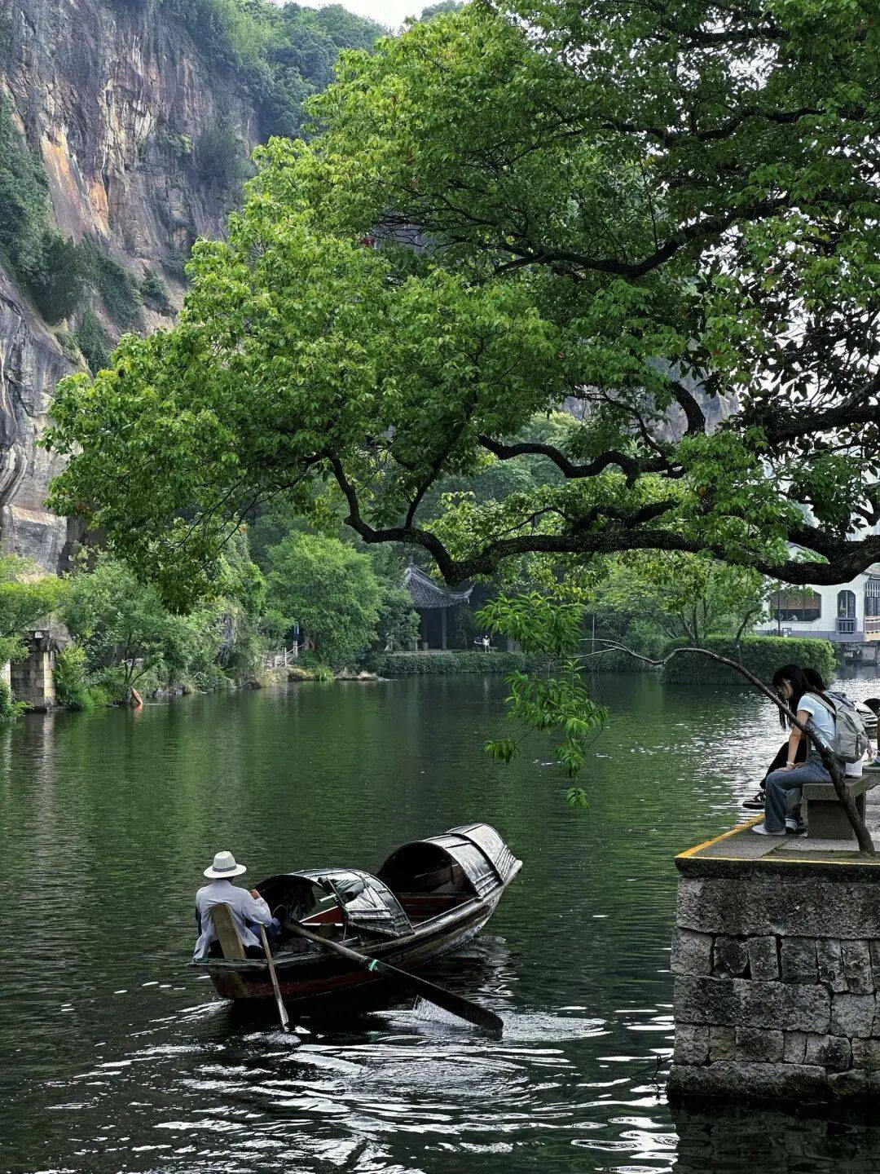
 | นำท่านสู่ เมืองโบราณอันชาง (Anchang Ancient Town) ในเมืองเส้าซิง มณฑลเจ้อเจียง เป็นเมืองน้ำโบราณอายุกว่า 1,000 ปีที่ยังคงวิถีชีวิตดั้งเดิมของชาวเจียงหนานไว้อย่างสมบูรณ์ โดยไม่ถูกรบกวนจากการท่องเที่ยวเชิงพาณิชย์มากนัก โดดเด่นด้วยสะพานหินโบราณ บ้านเรือนริมน้ำ และร้านค้าท้องถิ่น
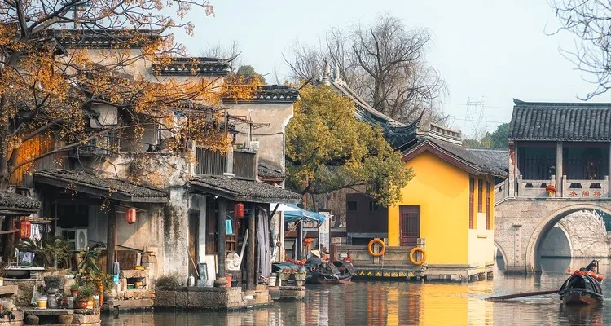
 | นำท่านสู่ เมืองโบราณอันชาง (Anchang Ancient Town) ในเมืองเส้าซิง มณฑลเจ้อเจียง เป็นเมืองน้ำโบราณอายุกว่า 1,000 ปีที่ยังคงวิถีชีวิตดั้งเดิมของชาวเจียงหนานไว้อย่างสมบูรณ์ โดยไม่ถูกรบกวนจากการท่องเที่ยวเชิงพาณิชย์มากนัก โดดเด่นด้วยสะพานหินโบราณ บ้านเรือนริมน้ำ และร้านค้าท้องถิ่น
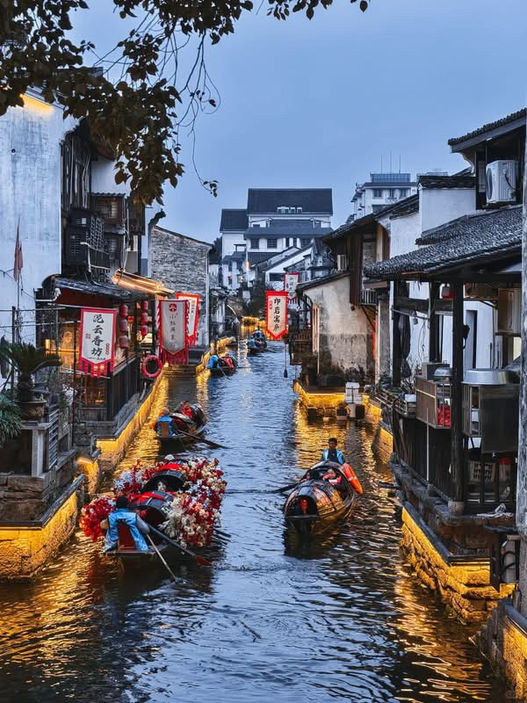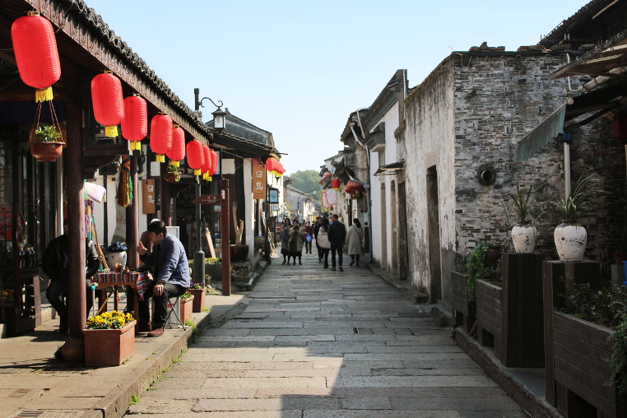
 | นำท่านเดินทางสู่ ถนนโบราณชางเฉียว (Cangqiao Straight Street) เป็นหนึ่งในถนนสายวัฒนธรรมและประวัติศาสตร์ที่มีชื่อเสียงที่สุดในเมืองเส้าซิง (Shaoxing) มณฑลเจ้อเจียง ประเทศจีน ถนนแห่งนี้สะท้อนภาพเสน่ห์ของ "เมืองริมน้ำแห่งเจียงหนาน" ได้อย่างสมบูรณ์แบบ จนได้รับรางวัลอนุรักษ์มรดกทางวัฒนธรรมภูมิภาคเอเชียแปซิฟิกจากองค์การ UNESCO ในปี 2003 ในฐานะ "พิพิธภัณฑ์ที่มีชีวิตที่จัดแสดงมรดกทางวัฒนธรรมของจีน”
 | อิสระอาหารค่ำตามอัธยาศัย
ที่พัก | Holiday Inn Express Shaoxing หรือเทียบเท่าระดับ 4 ดาว (มาตรฐานจีน)
วันที่สาม | หลินไห่ – สวนสาธารณะตงหู – กำแพงเมืองโบราณไท่โจว – วัดหลงซิง – ถนนโบราณจื่อหยาง – เซี่ยงไฮ้
เช้า | รับประทานอาหารเช้า ณ ห้องอาหารของโรงแรม (มื้อที่ 3)
 | นำท่านเดินทางสู่ เมืองหลินไห่ (Linhai) อยู่ห่างจากเส้าซิง (ระยะทางประมาณ 200 กม/ ประมาณ 3 ชั่วโมง) เป็นเมืองระดับอำเภอที่ขึ้นตรงกับเมืองไทโจว (Taizhou) ในมณฑลเจ้อเจียง มีประวัติศาสตร์ยาวนานกว่า 2,000 ปี และเป็นเมืองที่ผสมผสานระหว่างธรรมชาติ วัฒนธรรมโบราณ และความเจริญทางเศรษฐกิจได้อย่างลงตัว
กลางวัน | รับประทานอาหารกลางวัน ณ ภัตตาคาร (มื้อที่ 4)
 | นำท่านสู่ สวนสาธารณะตงหู ชมสวนน้ำโบราณสไตล์เจียงหนาน สะพานหิน ศาลากลางน้ำ บรรยากาศร่มรื่นรับลมสายๆ จากนั้นนำท่านพิชิต กำแพงเมืองโบราณไท่โจว (Taizhou Prefectural City Wall) ได้รับการยกย่องว่าเป็นหนึ่งในกำแพงเมืองโบราณที่ได้รับการอนุรักษ์ไว้อย่างดีเยี่ยมที่สุดแห่งหนึ่งของจีน และมีสมญานามที่รู้จักกันดีในหมู่นักท่องเที่ยวว่า "กำแพงเมืองจีนแห่งเจียงหนาน" (Jiangnan Great Wall) หรือ "ปาต๋าหลิ่งแห่งภาคใต้"
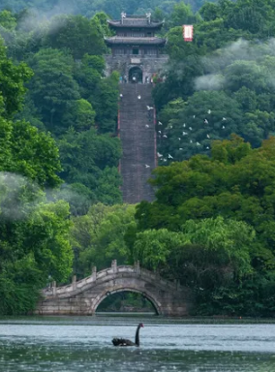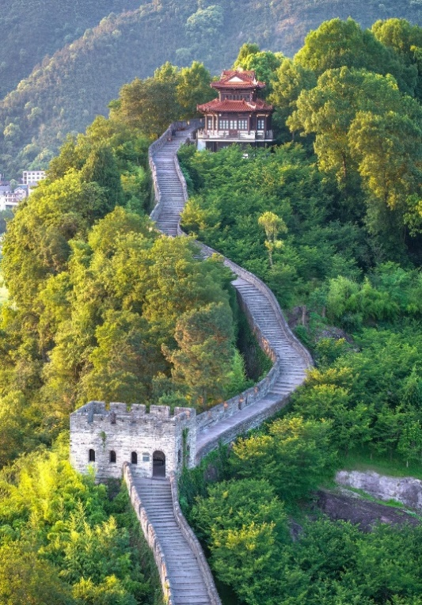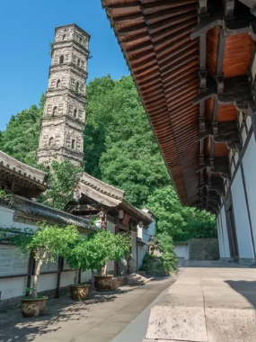
 | จากนั้นนำท่านสัมผัสความยิ่งใหญ่ของ วัดหลงซิงหลินไห่ วัดโบราณสไตล์ราชวงศ์ถังที่หาชมได้ยากยิ่งในมณฑลเจ้อเจียง ย้อนรอยประวัติศาสตร์ ณ สถานปฏิบัติธรรมนิกายเทียนไท่ที่มีความสำคัญมาตั้งแต่สมัยถัง และยังเป็นจุดจำพรรษาเทศนาธรรมอันศักดิ์สิทธิ์ของพระภิกษุเจี้ยนเจินก่อนจาริกสู่ประเทศญี่ปุ่น ตัววัดได้รับการออกแบบอย่างวิจิตรบรรจงโดยสถาบันออกแบบสถาปัตยกรรมโบราณปักกิ่ง โดดเด่นด้วยเจดีย์สูงตระหง่านที่มองเห็นได้แต่ไกลจากใจกลางเมืองเก่า ไฮไลท์สำคัญอยู่ที่ "เจดีย์พันพระพุทธรูป" สมบัติล้ำค่าอายุกว่า 700 ปีจากสมัยราชวงศ์หยวน ซึ่งหลงเหลือเพียง 1 ใน 2 แห่งของมณฑลเท่านั้น ตื่นตาไปกับความอัศจรรย์ของผนังอิฐเผาที่สลักรูปพระพุทธรูปอย่างประณีตงดงามรวม 1,003 องค์รอบตัวเจดีย์หกด้านห้าชั้น
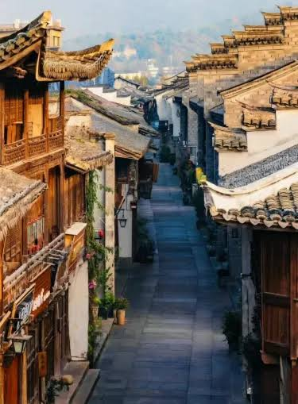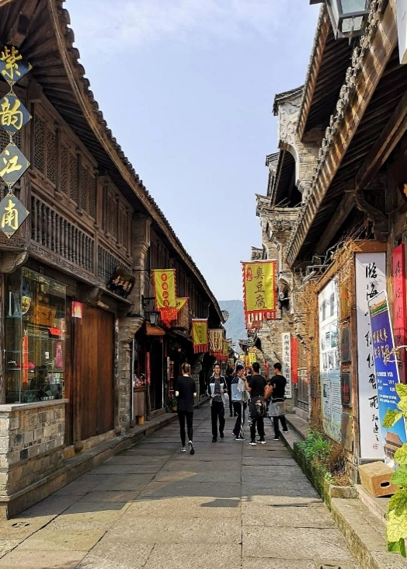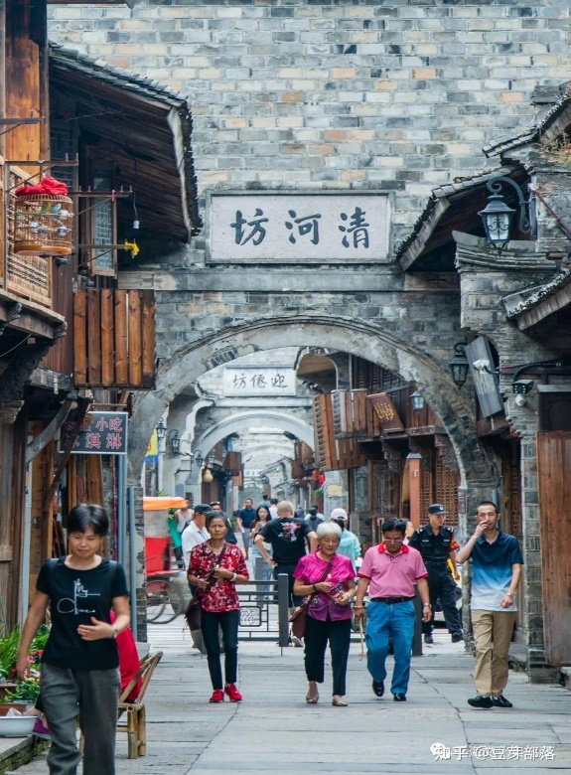
 | นำท่านสู่ ถนนโบราณจื่อหยาง (Ziyang Ancient Street) เป็นหนึ่งในถนนสายประวัติศาสตร์และวัฒนธรรมที่มีชื่อเสียงระดับชาติ และได้รับการขนานนามว่าเป็นหนึ่งในถนนสายเก่าแก่ "ที่ยังมีชีวิต" ไม่กี่แห่งในจีน เนื่องจากยังคงมีผู้อยู่อาศัยและดำเนินวิถีชีวิตดั้งเดิมควบคู่ไปกับการค้าขายในปัจจุบัน มีร้านขนมและของกินเล่นท้องถิ่นตลอดสองข้างทาง ร้านอาหาร ร้านน้ำชาและคาเฟ่สไตล์จีน ร้านของที่ระลึก และยังสามารถถ่ายรูปเก็บเป็นความทรงจำดีๆ ได้อีกด้วย
 | อิสระอาหารค่ำตามอัธยาศัย
 | นำท่านออกเดินทางสู่ เซี่ยงไฮ้ (Shanghai) (ระยะทางประมาณ 320 กม/ ประมาณ 4 ชั่วโมง) มหานครที่ใหญ่ที่สุดของประเทศจีนที่ได้รับการพัฒนาจนถูกขนานนามว่า “ปารีส ตะวันออก” เป็นศูนย์กลางการคมนาคมและเศรษฐกิจทางภาคตะวันออกเฉียงใต้ มีพื้นที่ 6,200 ตร.กม. มีประชากรประมาณ 14 ล้านคน เป็นเมืองท่าพาณิชย์ขนาดใหญ่แห่งทะเลจีนใต้
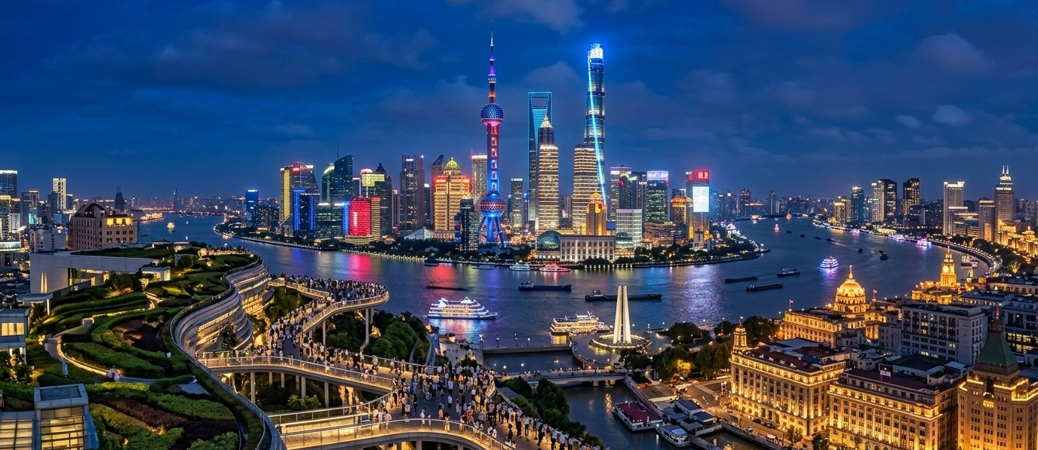
ที่พัก | Holiday Inn Express Shanghai หรือเทียบเท่าระดับ 4 ดาว (มาตรฐานจีน)
วันที่สี่ | North Bund Greenland – Starbucks Reserve Roastery – ตึกเรือ LV – ตรอกจางหยวน – ถนนหวยไห่ (Song Mont) – ถนนนานกิง
เช้า | รับประทานอาหารเช้า ณ ห้องอาหารของโรงแรม (มื้อที่ 5)
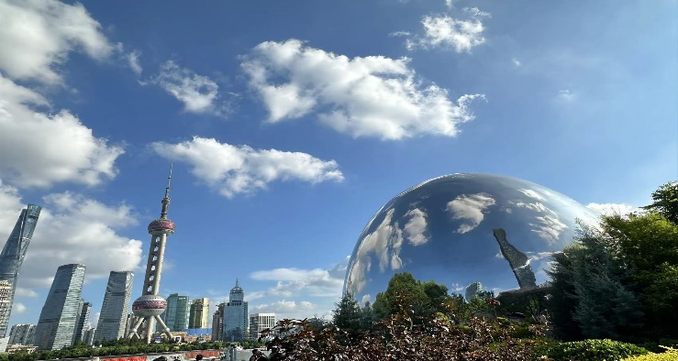
 | นำท่านเดินทางสู่ NORTH BUND GREEN LAND เป็นสวนสาธารณะริมแม่น้ำหวงผู่ และยังเป็นท่าเรือสำราญ สวนสาธารณะแห่งนี้มีต้นไม้ที่ให้ความร่มรื่น ดอกไม้ที่ให้ความสดใส และประติมากรรมรูปทรงหยดน้ำ ไฮไลท์ของที่นี่คือ เป็นจุดชมวิวที่สามารถถ่ายรูปหอไข่มุก
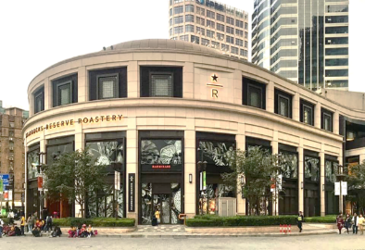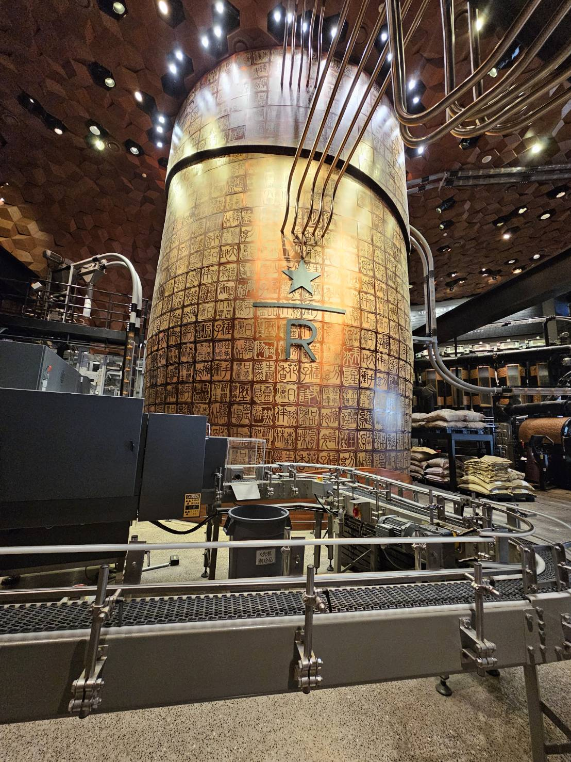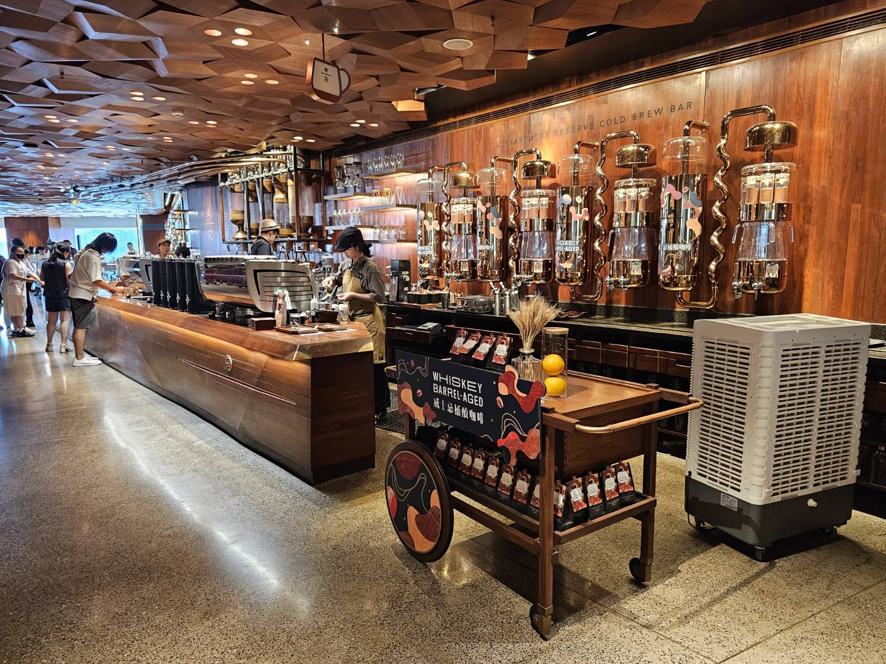
 | นำท่านเดินทางสู่ ร้าน Starbucks Reserve Roastery เคยเป็นร้านสตาร์บัคส์สาขาที่ใหญ่ที่สุดในโลกใหญ่กว่าสาขาปกติถึง 300 เท่า และใส่ใจทุกรายละเอียดที่คอกาแฟไม่ควรพลาดเด็ดขาดภายในกว้างขวาง ยิ่งใหญ่อลังการมาก มีถังคั่วกาแฟสูงเท่าตึกสองชั้นมีบาร์กาแฟยาวมาก ที่นี่มีเมนูเครื่องดื่มหลากหลายและมีเมนูเฉพาะที่มีแค่ที่สาขานี้สาขาเดียวเท่านั้นอีกด้วย
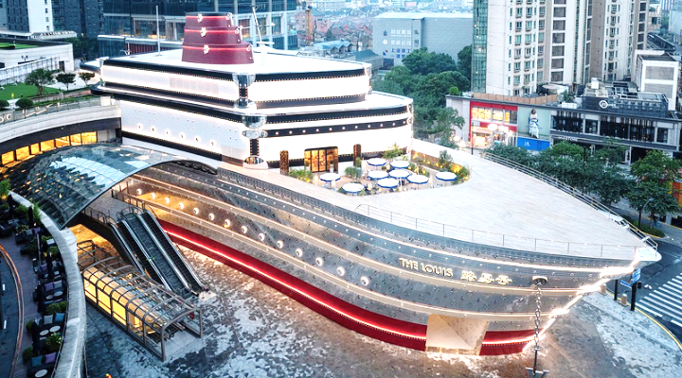
 | จากนั้นนำท่านถ่ายรูปเช็คอินแลนด์มาร์กแห่งใหม่ล่าสุดของเซี่ยงไฮ้ เปิดตัวเมื่อวันที่ 26 มิถุนายนที่ผ่านมา นั่นคือ The Louis หรือ ตึกเรือ Louis Vuitton ซึ่งถูกออกแบบเป็นเรือสำราญสุดหรู ตั้งอยู่หน้า HKRI Taikoo Hui ย่าน West Nanjing แหล่งช้อปปิ้งชื่อดังของเซี่ยงไฮ้ ภายในรวมครบทั้งร้านค้า นิทรรศการ เวิร์กช็อป และ Le Café Louis Vuitton ร้านอาหารแห่งแรกของแบรนด์ในเซี่ยงไฮ้ พร้อมมุมถ่ายรูปสุดล้ำทั่วอาคาร
กลางวัน | รับประทานอาหารกลางวัน ณ ภัตตาคาร (มื้อที่ 6)
 | นำท่านเดินทางสู่ ตรอกจางหยวน ที่กำลังเป็นกระแสอยู่ขณะนี้ เพราะที่นี่ไม่ได้เป็นเพียงตรอกธรรมดา แต่เป็นแลนด์มาร์คที่มีชีวิตชีวาที่สุดแห่งหนึ่งในเซี่ยงไฮ้ปัจจุบัน ซึ่งรวบรวมเสน่ห์ของ "เซี่ยงไฮ้เก่า" และ "ความหรูหราสมัยใหม่" ไว้ด้วยกันได้อย่างลงตัว จางหยวนขึ้นชื่อว่าเป็นแหล่งรวมอาคารแบบ สือคู่เหมิน (บ้านอิฐแดงที่มีประตูหินเป็นเอกลักษณ์) ที่ได้รับการอนุรักษ์ไว้อย่างสมบูรณ์และมีขนาดใหญ่ที่สุดในเซี่ยงไฮ้ โดยมีอาคารประวัติศาสตร์กว่า 42 หลังที่มีสไตล์แตกต่างกันถึง 28 แบบ ทำให้ที่นี่ถูกขนานนามว่าเป็น "พิพิธภัณฑ์สถาปัตยกรรมที่มีชีวิต"
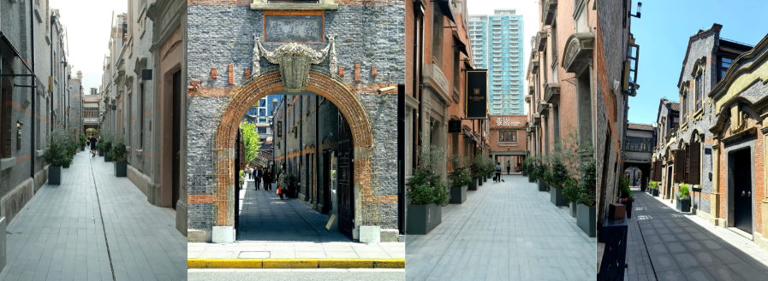
 | หากพูดถึงถนนที่เต็มไปด้วยชีวิตชีวาและสะท้อนภาพความเป็น “มหานครแฟชั่น” ของเซี่ยงไฮ้ได้ชัดเจนที่สุด คงไม่มีที่ใดเกิน ถนนหวยไห่มิดเดิ้ลโร้ด (Huaihai Middle Road) ที่นี่ถูกขนานนามว่าเป็น “Champs-Élysées แห่งเซี่ยงไฮ้”และเป็นถนนสายสำคัญที่ทอดยาวผ่านใจกลางเมืองในเขตหวงผู่ ถือเป็นเส้นทางประวัติศาสตร์ที่หลอมรวมความคลาสสิกกับความทันสมัยได้อย่างลงตัว จากนั้นท่านเดินทางสู่ ถนนนานกิง ถนนนี้มีความยาวประมาณ 5 กิโลเมตร มีห้างสรรพสินค้ามากมายอยู่บนถนนแห่งนี้เป็นย่านที่คึกคักและทันสมัยที่สุดในเซี่ยงไฮ้
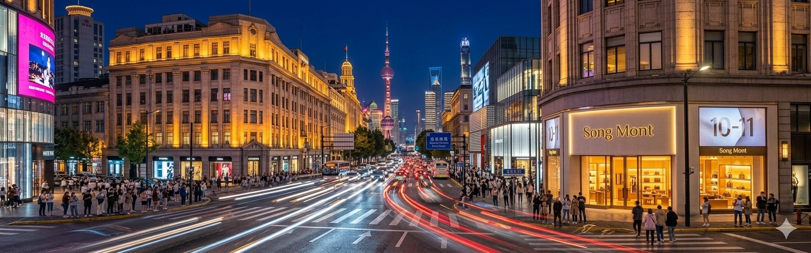
 | อิสระอาหารค่ำตามอัธยาศัย
ที่พัก | Holiday Inn Express Shanghai หรือเทียบเท่าระดับ 4 ดาว (มาตรฐานจีน)
วันที่ห้า | วัดหลงหัว – อาคารพันต้นไม้ – ถนนอู่คัง – ย่านฮิปสเตอร์อันฝู – ตลาดร้อยปีเฉิงหวังเมี่ยว – Florentia Village Outlet – สนามบินเซี่ยงไฮ้ – กรุงเทพฯ(สนามบินสุวรรณภูมิ) (FM841 :22.20 –01.55+1)
เช้า | รับประทานอาหารเช้า ณ ห้องอาหารของโรงแรม (มื้อที่ 7)
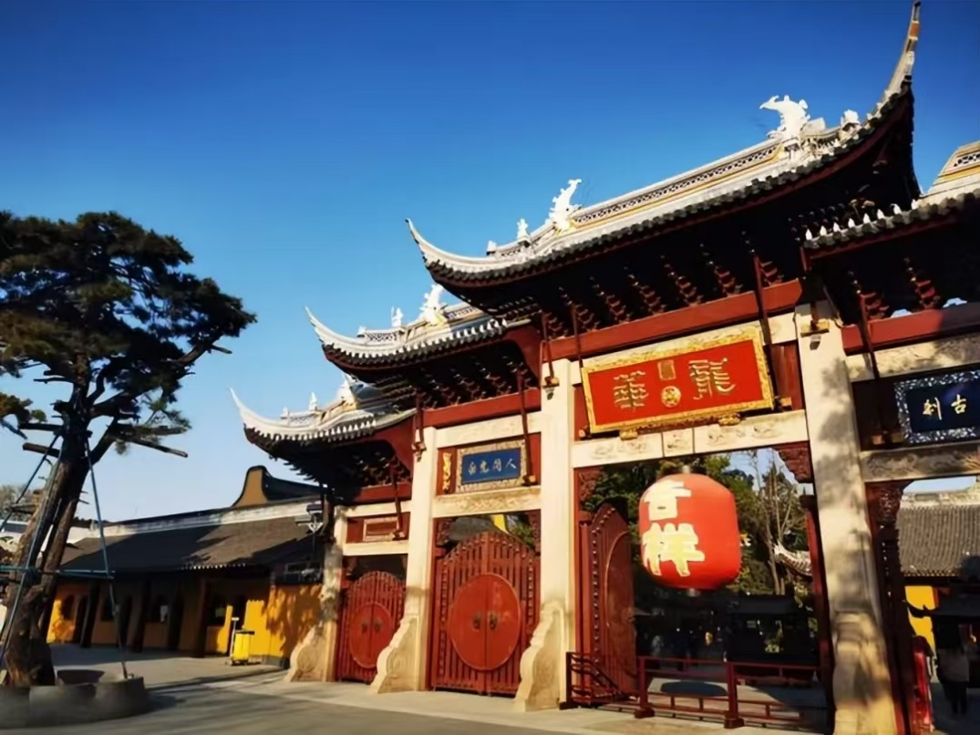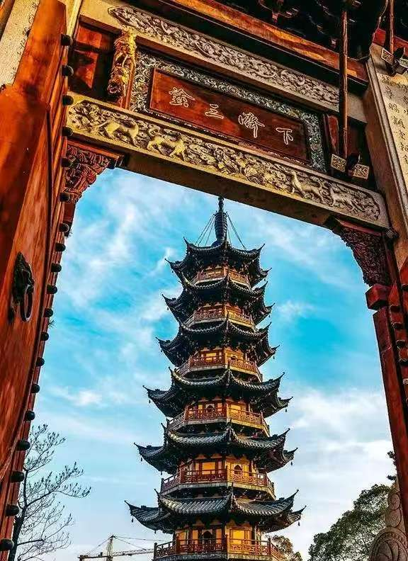
 | นำท่านเดินทางสู่ วัดหลงหัว (Longhua Temple) เป็นวัดพุทธที่เก่าแก่และมีขนาดใหญ่ที่สุดในตัวเมืองเซี่ยงไฮ้ มีประวัติศาสตร์ยาวนานกว่า 1,700 ปี สร้างขึ้นตั้งแต่ยุคสามก๊ก โดยเชื่อว่าซุนกวนสร้างขึ้นเพื่อถวายแด่มารดา ปัจจุบันเป็นแลนด์มาร์กสำคัญสำหรับสายมูที่มาขอพรเรื่องการงาน โชคลาภ และความเจริญรุ่งเรือง
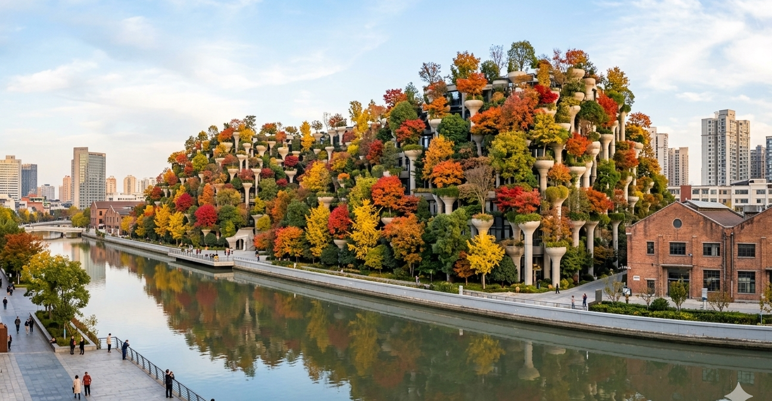
 | นำท่านชม เมืองต้นไม้ 1,000 ต้น เป็นโครงการมีชื่อว่าเทียนอันเชียนซู่ (Tian An 1,000 Trees) ออกแบบโดยโทมัส เฮเธอร์วิก สถาปนิกชาวอังกฤษ ซึ่งเป็นงานออกแบบดีไซน์ที่ได้แรงบันดาลใจในการเปลี่ยนให้ตึกสูงในเมืองเซี่ยงไฮ้ เปรียบเสมือนภูเขาที่ปกคลุมไปด้วยป่า และได้รับการขนานนามว่าเป็นสิ่งมหัศจรรย์ของโลก
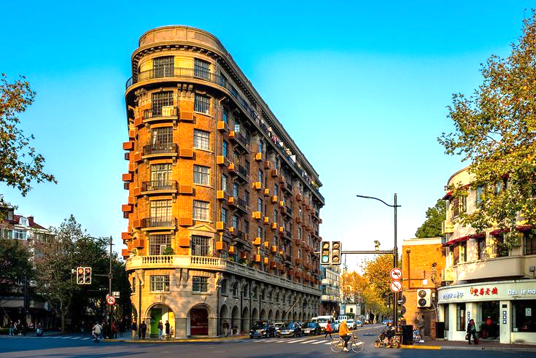
 | นำท่านสู่ ถนนอู่คัง (Wukang Road) คือถนนสายประวัติศาสตร์ที่มีเสน่ห์ในเขตซูฮุ่ย นครเซี่ยงไฮ้ ประเทศจีน โดดเด่นด้วยอาคารเก่าแก่สไตล์ยุโรป ร้านค้า คาเฟ่เก๋ๆ และบรรยากาศย้อนยุค เป็นจุดท่องเที่ยวยอดนิยมสำหรับการเดินเล่น ถ่ายรูป และสัมผัสกลิ่นอายเซี่ยงไฮ้แบบดั้งเดิม มีแลนด์มาร์คสำคัญคือตึกอู่คังแมนชั่น (Wukang Mansion)
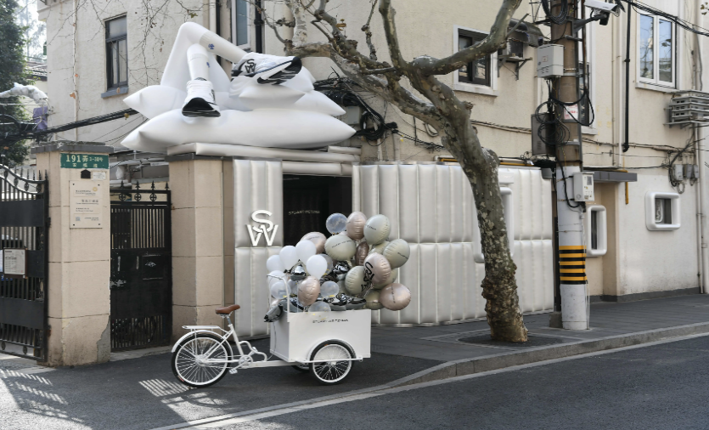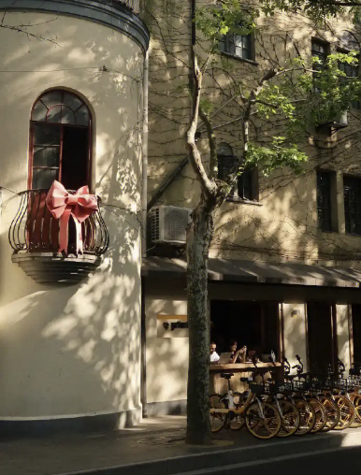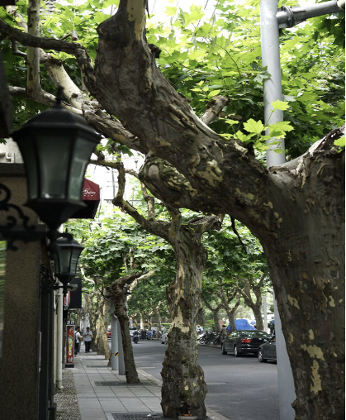
 | จากนั้นนำท่านสู่ ถนนอันฝู (Anfu Road) เป็นอีกหนึ่งถนนสายสำคัญในย่านใจกลางเมืองเซี่ยงไฮ้ ประเทศจีน ที่ได้รับความนิยมอย่างมากจากทั้งชาวจีนและชาวต่างชาติ เพราะเป็นย่านที่มีความทันสมัย มีคาเฟ่เก๋ๆ ร้านอาหารน่าสนใจ และร้านค้าแบรนด์อิสระมากมาย ทำให้ถนนเส้นนี้กลายเป็นแหล่งรวมตัวของคนรุ่นใหม่และเหล่าฮิปสเตอร์
กลางวัน | รับประทานอาหารกลางวัน ณ ภัตตาคาร (มื้อที่ 8)
 | นำท่านเดินชม ตลาดร้อยปีเฉิงหวังเมี่ยว เป็นตลาดเก่าของผู่ตง เมืองเซี่ยงไฮ้อาคารบ้านเรือนบริเวณนี้เป็นสถาปัตยกรรมโบราณสมัยราชวงศ์หมิงและชิง แต่ทำเป็นร้านขายของมีทั้งของพื้นเมืองโบราณ ของที่ระลึก และสินค้าสมัยใหม่อย่างรองเท้ากีฬา กระเป๋า อีกทั้งยังมีร้านขายขนมและอาหารพื้นเมืองอีกมากมาย
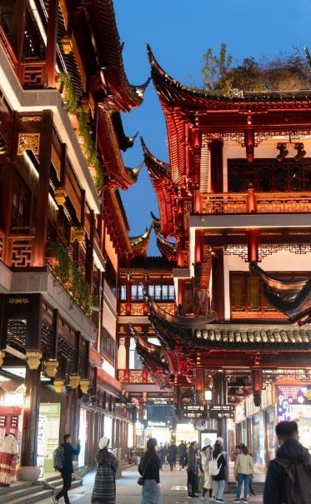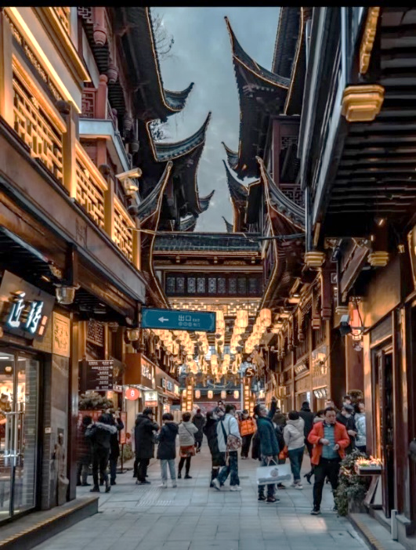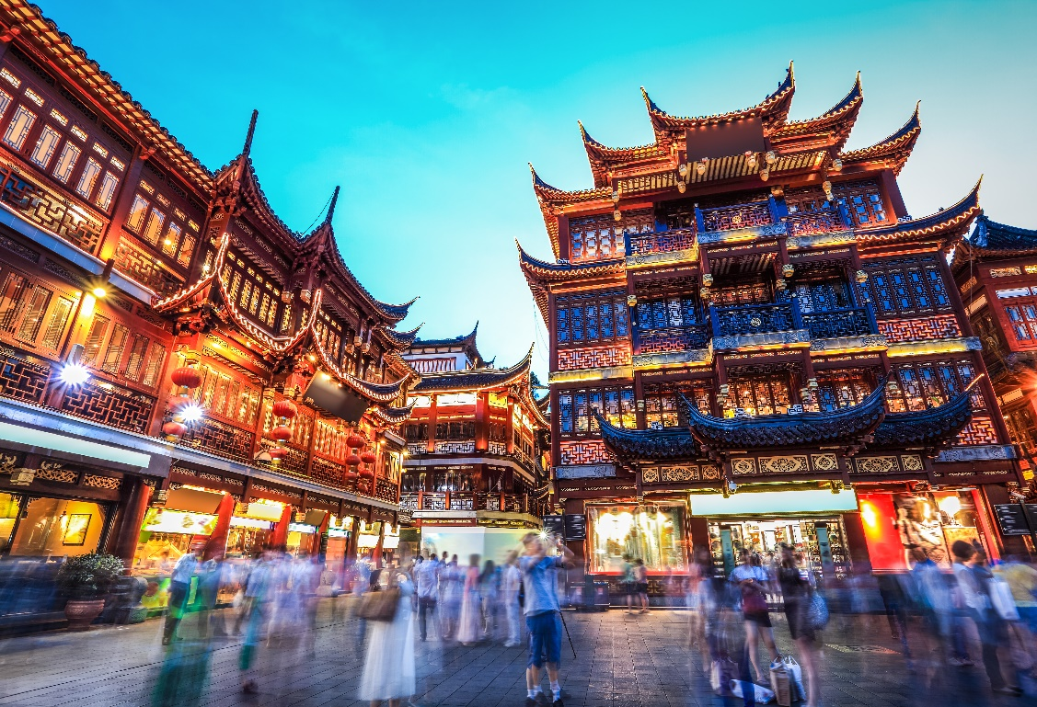
 | นำท่านช้อปปิ้ง Florentia Village Outlet เป็นเอ้าท์เล็ทสินค้าแบรนด์ดังอิตาลีแห่งแรกในประเทศจีน เพื่อสร้างประสบการณ์การช็อปปิ้งชั้นเลิศให้กับนักช็อปชาวจีน ภายในมีสินค้าแบรนด์ดังจากอิตาลีมากกว่า 200 แบรนด์ รวมถึงสินค้าแฟชั่นแบรนด์ระดับสากลและจากจีนที่มีคุณภาพสูงอีกด้วย
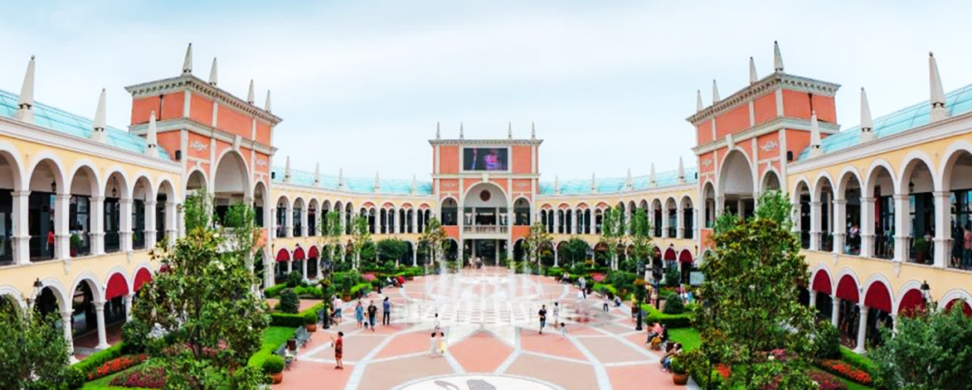
 | สมควรแก่เวลา นำท่านเดินทางสู่ ท่าอากาศยานนานาชาติเซี่ยงไฮ้ผู่ตง
22.15 น. | เดินทางกลับสู่ สนามบินสุวรรณภูมิ ประเทศไทย โดยสายการบิน Shanghai Airlines (FM)  เที่ยวบินที่ FM841
01.55 น.+1 | เดินทางกลับถึง สนามบินนานาชาติสุวรรณภูมิ โดยสวัสดิภาพพร้อมความประทับใจในการเดินทาง

